نام درس: ریاضی
نام دبیر: خانم منتظری
تاریخ امتحان: 30 / 02/1402
ساعت امتحان: صبح/ عصر
مدت امتحان : 60 دقیقه
نام و نام خانوادگی: ..........................

مقطع: چهارم

تعداد صفحه سؤال: 2 صفحه

جمهوری اسلامی ایران
اداره ی کل آموزش و پرورش شهر تهران
اداره ی آموزش و پرورش شهر تهران منطقه 5 تهران
پیش دبستان و دبستان دخترانه پرسش
ارزشیابی پایانی نوبت دوم سال تحصيلي 1402-1401

ردیف | سؤالات | بارم
1 | گزینه صحیح را انتخاب کنید.  - ارزش بزرگترین رقم در عدد 235780515 کدام است؟  الف) صدگان میلیون □ ب) صدگان هزار□ ج) دهگان هزار □ د) دهگان میلیون □  - کسر مساوی $\frac{\text{10}}{\text{25}}$ برابر با کدام گزینه است؟  الف) $\frac{\text{1}}{\text{5}}$ □ ب) $\frac{\text{2}}{\text{5}}$ □ ج) $\frac{\text{2}\text{0}}{\text{25}}$ □ د) $\frac{\text{5}}{\text{1}\text{5}}$ □  - در یک تقسیم، مقسوم علیه عدد 8 است. باقی مانده کدام گزینه نمی تواند باشد؟  الف) 8 □ ب) 7□ ج) 6 □ د) صفر □  - کدام یک از نمودارهای زیر برای بررسی تغییرات داده ها استفاده میشود؟  الف) نمودار دایره ای □ ب) نمودار خط شکسته □ ج) نمودار ستونی □ د) میله ای□ | 1
2 | جاهای خالی را با عبارات مناسب پر کنید.  - در شکل زیر احتمال انتخاب رنگ سفید ............................ است.  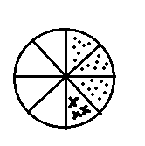  - 1450 ساعت به طور تقریبی برابر با ................................. روز است.  - هر چهارضلعی که فقط دو ضلع موازی داشته باشد، ...................... نام دارد. | 1
صفحه 1 از 2
3 | با استفاده از اعداد اعشاری، جمع یا تفریق مناسب بنویسید  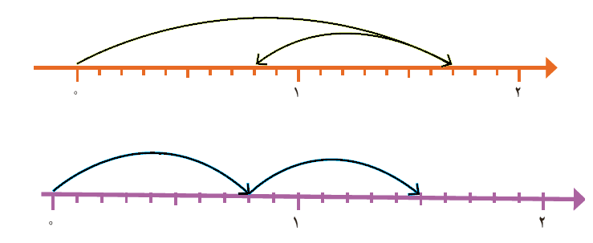 | 2
4 | با توجه به ضرب نوشته شده در هر شکل، ابتدا رنگ آمیزی کنید و سپس جواب ضرب را بنویسید.  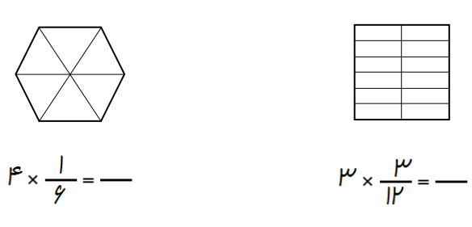 | 2
5 | مساحت قسمت رنگی را حساب کنید.  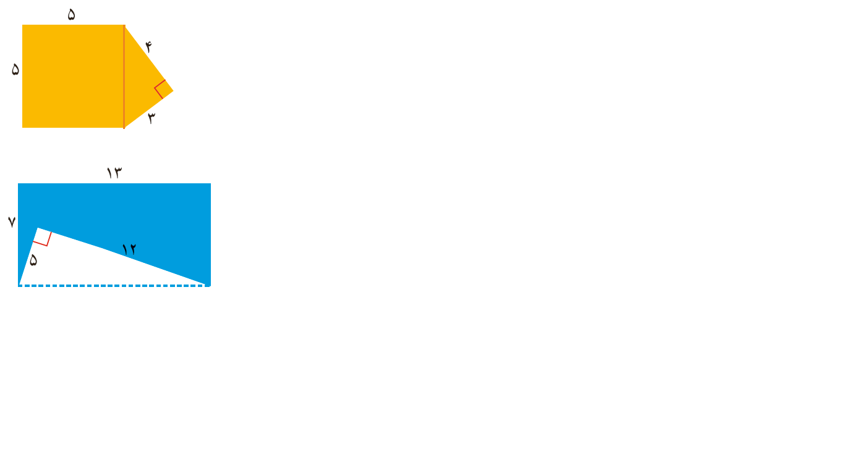 | 2
6 | محیط شکل زیر را به دست آورید. | 1
7 | قطار تهران قم در ساعت ʹ25: 8 از تهران حرکت کرد و در ساعت ʹ10:15 به قم رسید. زمان سفر در این قطار چه مدت بوده است؟ | 1
صفحه 2 از 2

خیلی خوب | خوب | قابل قبول | نیازمند تلاش بیشتر
ارزشیابی توصیفی :

